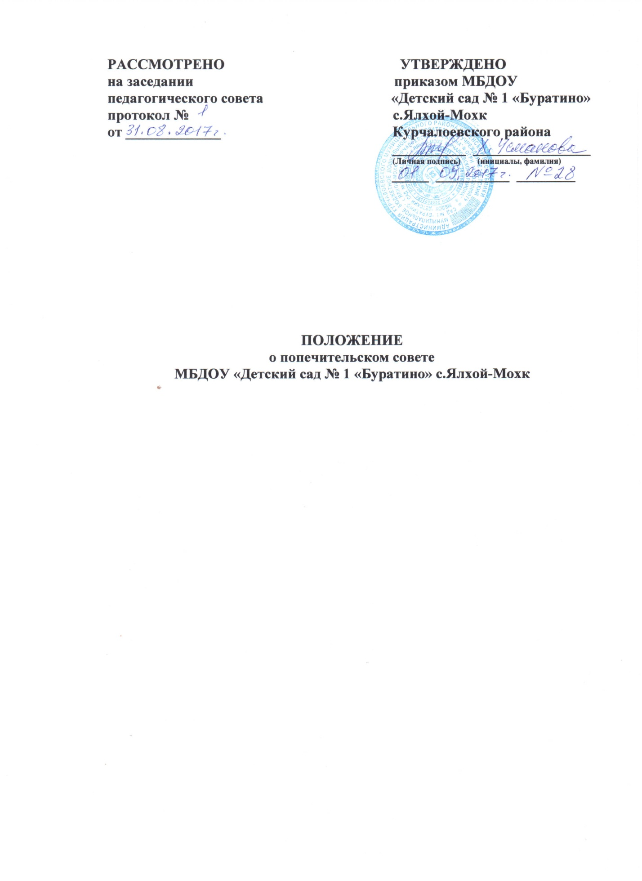

**1. Общие положения**

1.1.Попечительский совет (далее - Совет) является добровольным объединением благотворителей, созданным для содействия внебюджетному финансированию муниципального бюджетного дошкольного образовательного учреждения «Детский сад № 1 «Буратино» с.Ялхой-Мохк (далее – образовательное учреждение) и оказанию ему организационной, консультативной и иной помощи.

1.2. Основой правовых условий организации деятельности Попечительского Совета являются: - Федеральный закон от 11.08.1995 № 135-ФЗ «О благотворительной деятельности и благотворительных организациях»;

- Федеральный закон от 12.01.1996 № 7-ФЗ «О некоммерческих организациях»;

- Федеральный закон от 29.12.2012 № 273-ФЗ «Об образовании в Российской Федерации»;

- Устав образовательного учреждения и настоящее Положение.

1.3. Настоящее Положение определяет порядок создания, осуществления и прекращения деятельности Попечительского совета образовательного учреждения.

**2. Задачи Попечительского совета**

2.1. В соответствии с основными направлениями деятельности Попечительского совета, его основными задачами являются:

- Обеспечение общественного контроля за соблюдением действующего законодательства, прав личности воспитанников, родителей и педагогов.

- Содействие привлечению внебюджетных средств для обеспечения функционирования и развития образовательного учреждения;

- Содействие организации и совершенствованию образовательного процесса; - Совершенствование материально-технической базы образовательного учреждения;

- Взаимодействие с семьей для обеспечения полноценного развития ребенка.

**3. Права и обязанности Попечительского совета**

3.1. Попечительский совет имеет право:

- вносить предложения, направленные на улучшение работы образовательного учреждения, в любые органы управления, администрации образовательного учреждения и Учредителю, в том числе:

- о проведении проверки финансово-хозяйственной деятельности образовательного учреждения;

- о совершенствовании деятельности образовательного учреждения;

- вносить на рассмотрение предложения об изменении и дополнении локальных актов образовательного учреждения в пределах его компетенции; - рассматривать другие вопросы, отнесенные к компетенции Попечительского совета Уставом образовательного учреждения.

3.2. Попечительский совет определяет:

- направление, формы, размер и порядок использования внебюджетных средств, в ом числе на оказание помощи работникам учреждения, воспитанникам из малообеспеченных семей и детям-сиротам;

- перечень дополнительных платных образовательных услуг, предоставляемых образовательным учреждением.

3.3. Попечительский совет:

- контролирует целевое использование средств добровольных пожертвований администрацией образовательного учреждения;

- заслушивает отчет заведующего по финансово-хозяйственным вопросам;

- способствует формированию устойчивого финансового внебюджетного фонда развития образовательного учреждения.

3.4. Попечительский совет обязан:

- отчитываться перед общим родительским собранием и заинтересованными лицами о расходовании внебюджетных средств;

- вести текущую и отчетную документацию по деятельности Попечительского совета.

**4. Права и обязанности председателя Попечительского совета.**

4.1.Руководит деятельностью Попечительского совета, планирует его работу. 4.2.Организует и ведет заседание Попечительского совета.

4.3.Представляет Попечительский совет, как в образовательном учреждении, так и вне его.

4.4.Организует взаимодействие Попечительского совета с администрацией образовательного учреждения.

4.5.Отчитывается перед родителями и перед администрацией образовательного учреждения о деятельности Попечительского совета.

**5. Права и обязанности членов Попечительского совета.**

5.1. Члены Попечительского Совета имеют право:

- вносить предложения по повестке заседания Попечительского совета;

- участвовать в обсуждении вопросов, внесенных на заседание Попечительского совета и принятии решений Попечительского совета.

5.2.Члены Попечительского совета обязаны:

- отчитываться перед администрацией, коллективом образовательного учреждения о проделанной работе;

- решать иные вопросы в соответствии с поручениями председателя Попечительского совета;

- присутствовать на заседании Попечительского совета;

- выполнять решения Попечительского совета;

- содействовать привлечению финансовых средств для развития образовательного учреждения.

**6. Права и обязанности образовательного учреждения:**

6.1. Образовательное учреждение имеет право:

- определять количественный состав Попечительского совета;

- в лице руководителя принимать участие в заседаниях Попечительского совета, вносить предложения по развитию образовательного учреждения.

6.2. Образовательое учреждение обязано:

- предоставлять помещение для заседания Попечительского совет;

- знакомить Попечительский совет с уставными документами и локальными актами, программой развития образовательного учреждения, образовательной программой, годовым планом образовательного учреждения;

- предоставлять информацию по запросу Попечительского совета о состоянии педагогической и физкультурно-оздоровительной деятельности.

**7. Состав и организация деятельности Попечительского совета**

7.1. Попечительский совет состоит из председателя, секретаря и членов Попечительского совета в количестве 6 человек.

7.2. Членами Попечительского совета могут быть избраны, родители (законные представители) детей, посещающих данное дошкольное образовательное учреждение, представители дошкольного учреждения, учредители, представители исполнительной власти, общественных, благотворительных организаций, фондов, предприятий различных форм собственности.

7.3. Организационная структура Попечительского совета. Попечительский совет из своего состава избирает председателя и секретаря, а также ревизионную комиссию.

7.4. Обязанности между членами Попечительского совета, в том числе комиссии распределяются на первом заседании, сроком на два года из числа членов Попечительского совета.

7.5.Ревизионная комиссия:

- регламентирует поступление и распределение внебюджетных средств;

- содействует совершенствованию материально-технической базы образовательного учреждения, благоустройству его помещений и территории;

- контролирует финансовую и хозяйственную деятельность Попечительского совета;

- проводит ревизию финансово-хозяйственной деятельности и отчитывается на заседании Попечительского совета не реже одного раза в год.

7.6. Попечительский совет поддерживает социально незащищенные семьи воспитанников - участвует в организации культурно-массовых и физкультурно- оздоровительных мероприятий образовательного учреждения.

7.7.Выборы в Попечительский совет осуществляется путем выдвижения от групп своих кандидатов, рассмотрение и голосование по каждой кандидатуре проводится на Общем родительском собрании.

7.8. Продолжительность работы состава Попечительского совета – два года. 7.9. Осуществление членами Попечительского совета своих функций производится на безвозмездной основе.

7.10.З аседание Совета является правомочным, если в нем участвуют не менее 2/3 его членов, а решение является принятым, если за него проголосовало большинство от списочного состава Попечительского совета.

7.11. Заседания Попечительского совета проводятся ежеквартально и по мере необходимости.

7.12. Попечительский совет отчитывается о своей работе перед Общим родительским собранием образовательного учреждения не реже одного раза в год.

7.13. Выбытие членов Попечительского совета и прием осуществляется на основании собственного заявления или по решению Попечительского Совета.

7.14.Заседания и решения Попечительского совета оформляются протоколом, который ведется секретарем и подписывается председателем. Нумерация протоколов ведется от начала учебного года. Протоколы заседаний и материалы к ним хранятся в делах дошкольного учреждения.

7.15. Решения Попечительского совета, принятые в пределах его полномочий доводятся до сведения всех заинтересованных лиц.

7.16. Решения Попечительского совета, затрагивающие интересы всех родителей (законных представителей) воспитанников выносятся на обсуждение Общего собрания родителей (законных представителей).

**8. Ликвидация Попечительского совета**

8.1. Прекращение деятельности Попечительского совета производится путем его ликвидации.

8.2.Ликвидация Попечительского совета может осуществляться:

- по решению Общего родительского собрания;

- по решению Попечительского совета (не менее 2\3 голосов)

**9. Делопроизводство.**

9.1. Заседания Попечительского совета оформляется протоколом.

9.2. Протокол оформляется в соответствии с Инструкцией по делопроизводству образовательного учреждения.

9.3. Протокол подписывается председателем и секретарем Попечительского совета

9.4. Нумерация протоколов ведется от начала учебного года.

9.5. Протоколы Попечительского совета входят в номенклатуру дел образовательного учреждения, хранятся в образовательном учреждении 3 года.

9.6. Протоколы Попечительского совета по окончании учебного года прошнуровываются, скрепляются подписью заведующего и печатью образовательного учреждения.